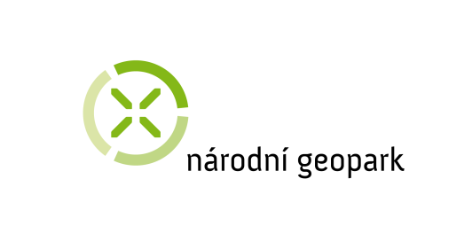

Geopark Ralsko, Rada národních geoparků a Česká geologická služba Vás zvou na
2. ročník Konference Národních geoparků
28. – 30. 4. 2014, Kuřivody – Doksy, Geopark Ralsko
Konference národních geoparků se koná jako možnost pro setkání představitelů národních, kandidátských a i vznikajících geoparků, členů Rady národních geoparků, odborné veřejnosti, ale i zástupců místních samospráv a různých organizací z oblastí jednotlivých geoparků.
Konference řeší poslání geoparků, sdílení zkušeností, je i možností pro vzájemnou inspiraci a budoucí spolupráci.
Konference je pojata jako putovní, každý rok je organizována jedním z geoparků.
Druhý ročník konference je zaměřen na témata, která se týkají každodenního naplňování poslání geoparků, s důrazem příklady dobré domácí i zahraniční praxe:
zakládání a management geoparků
financování a podpora geoparků
návštěvnická a interpretační infrastruktura v geoparcích
(s důrazem na bezbariérovost)
Předběžná pozvánka – říjen 2013

Základní informace
Místem konání konference bude z převážné části HOTEL PORT V DOKSECH u Máchova jezera na hranici kandidátského Geoparku Ralsko.
Pro dopravu do místa konání doporučujeme využít hromadné dopravy, případně spolujízdy automobilem. Doprava v rámci programu konference bude zajištěna organizátorem.
Doprava vlakem
Z Prahy vyjíždí rychlík směr Doksy (respektive Rumburk) s přestupem v Bakově nad Jizerou každé 2 hodiny. Lze využít i dalších spojů vždy s přestupem v Bakově nad Jizerou případně Mladé Boleslavi. Po příjezdu do Doks Vás čeká kratší procházka do hotelu Port podél Máchova jezera.
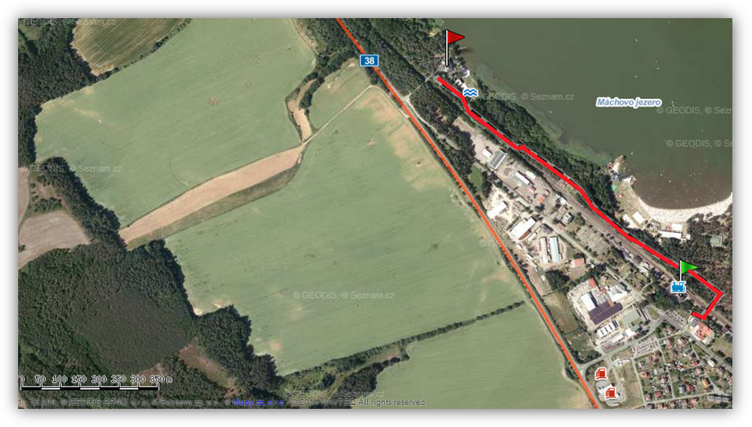

Doprava autem
Po dálnici E65/R10 z Prahy směr Mladá Boleslav až k exitu 46 směr Česká Lípa, Kosmonosy, pokračujte po silnici č. 38 až téměř k hotelu, ke kterému odbočíte vpravo z hlavní silnice.

Přihlášky na konferenci vč. přihlášek příspěvků k uvedeným tématům konference a objednávky ubytování zasílejte na přiloženém formuláři na adresu jana@geoparkralsko.cz nejlépe do konce roku 2013, případně do 28. 2. 2014.

Předběžný program konference
28. 4. 2014, pondělí
12:00-13:00 ubytování
14:00-17:00 jednání Rady národních geoparků
17:00-19:00 exkurze
19:00-24:00 grilování selete přímo v Kuřivodech/v hotelu – doprava z Kuřivod do Doks zajištěna
29. 4. 2014, úterý
8:00-9:00 snídaně v hotelu Port
9:30-10:00 registrace
10:00-12:00 program konference v hotelu Port, úvodní blok zvaných přednášejících
12:00-13:30 oběd přímo v Doksech
13:30-17:00 program konference
16:00-18:30 GeoExpo, GeoFilm, geotombola
19:00-24:00 slavnostní večer k příležitosti 2. konference národních geoparků na lodi na Máchově jezeře s vyplutím od hotelu Port
30.4. 2014, středa
Exkurze v duchu geocachingu – pěší výlet

Poplatky
Účastnický poplatek
Účastnický poplatek zahrnuje složku s podkladovými materiály, sborník z konference, dopravu v rámci exkurzí, které jsou součástí konference, občerstvení během konference, vstup na úterní noční plavbu. Účastnický poplatek nezahrnuje ubytování, snídaně a doprovodný program.
Účastnický poplatek je splatný na základě vystavené faktury na č. ú. 2109694797/2700 pod variabilním symbolem uvedeným na faktuře. Účastnický poplatek je nevratný.

Předregistrace  registrace do 31. 12. 2013 | Standard  Registrace do 28. 2. 2014 | Last-minute  Registrace do data konání
1000 Kč | 1200 Kč | 1500 Kč

Ubytování
Ubytování bude zajištěno v Hotelu Port v Doksech. Jednotná cena pro registrované do 20. 3. 2014 je 960Kč/noc/osoba na dvoulůžkovém pokoji a bude hrazena dopředu spolu s účastnickým poplatkem na základě vystavené faktury. Pro účastníky, kteří se registrují po uvedeném datu tedy v termínu Last-minute registrace a v případě registrace na místě již platí standardní cena za ubytování, která bude muset být uhrazena hotově nebo kartou na místě v hotelové recepci. V ceně ubytování na jednu noc je zahrnuta snídaně, vstup do bazénu, whirlpoolu, parní kabiny, parkovné na hlídaném parkovišti.
Přihlášky
Přihlášky účastníků
Účastníci konference se mohou přihlásit až do data konání konference zasláním přihlášky na přiloženém formuláři na e-mail jana@geoparkralsko.cz.
Přihlášky konferenčních příspěvků
Účastníci mohou v přihlášce na konferenci navrhnout své příspěvky k hlavním tématům konference. Vybrané příspěvky budou zařazeny do tematických bloků. Příspěvky nesmí přesáhnout 15 minut a musí být doplněny prezentací, která bude organizátorům konference zaslána s předstihem. Za výběr, zařazení a redakci příspěvků odpovídá organizační výbor konference spolu s moderátory jednotlivých bloků.
Přihlášky prezentací na GEO-EXPO
V rámci konference proběhne v úterý odpoledne prezentace aktivit z oblasti Geoparku Ralsko a jeho blízkého okolí v podobě posterů, stánků a dalších názorných ukázek. Účastníci konference mohou v přihlášce navrhnout způsob prezentace svých aktivit. Za výběr odpovídá organizační výbor konference. Návrhy na prezentaci v rámci GEO-EXPO zasílejte prosím do 31. 3. 2014.
Organizační výbor a kontaktní osoby
Hlavní pořadatel
Geopark Ralsko – obecně prospěšná společnost
sídlo: Kuřívody 701, 471 24 Ralsko
korespondenční adresa: Pobřežní 667/78, 186 00 Praha 8
email: jana@geoparkralsko.cz
IČ: 01834410
č. ú. 2109694797/2700

Organizační výbor
Stanislav Ludvík, předseda správní rady Geopark Ralsko
Mgr. Anna Ježková, členka správní rady Geopark Ralsko
Jana Sobotová, asistentka Geopark Ralsko
Ing. Martina Pásková, Ph.D., předsedkyně Rady národních geoparků, odbor ekonomických a dobrovolných nástrojů, Ministerstvo životního prostředí
RNDr. Martin Hrubeš, místopředseda Rady národních geoparků, odbor geologie, Ministerstvo životního prostředí ČR
Ing. Rostislav Hošek, odbor cestovního ruchu, Ministerstvo pro místní rozvoj ČR
Mgr. Veronika Štědrá, Ph.D., Česká geologická služba, Český národní geologický komitét

Programový výbor
Ing. Martina Pásková, Ph.D., předsedkyně Rady národních geoparků, odbor ekonomických a dobrovolných nástrojů, Ministerstvo životního prostředí
RNDr. Martin Hrubeš, místopředseda Rady národních geoparků, odbor geologie, Ministerstvo životního prostředí ČR
Ing. Rostislav Hošek, odbor cestovního ruchu, Ministerstvo pro místní rozvoj ČR Mgr. Anna Ježková, členka správní rady Geopark Ralsko
RNDr. Daniel Smutek, člen Rady národních geoparků, ředitel Národního geoparku Železné hory
RNDr. Tomáš Řídkošil, člen Rady národních geoparků, ředitel Národního geoparku Český ráj

Kontaktní osoby
Anna Ježková – tel. + 420 736 534 525, email: annajezkova@atkins-langford.cz
Jana Sobotová – tel. +420 737 439 369, email: jana@geoparkralsko.cz

